和田郡平翁頌徳碑

天下富豪多キモ吾郷ノ先輩和田郡平翁ノ如ク才徳兼備多大ノ功績ヲ貽セシ者ハ誠ニ
稀ニ見ル人傑ナリ翁ハ天保十四年本村和田家ノ嗣子ニ生ル幼而父母ヲ失ヒ
自奮和漢ノ学ヲ修メ心身ノ鍛錬ヲ努メ遂ニ大器ヲ成ス博学鴻才仁慈篤厚
人品高雅常人ノ及フ所ニ非ス若冠松代藩ノ大名主ヲ振出トシ維新後幾
多地方公職ニ歴任シ一生公益ノ為ニ盡瘁セル事蹟枚挙ニ○アラス其
大要ヲ挙クレハ明治初年當時ノ難事タル土地台帳ノ整備猿ヶ馬場峠
ノ郡村界ニ百余年ノ懸案ヲ解結シ自治制ノ布カルルヤ其発達ニ貢献
スルモノ大ナリ又赤十字社ノ創立ニ方リ翁固有博愛性ノ発動著シク
長野支部規模全国ニ冠タルハ翁ノ力ニ頼ル総裁有栖川ノ宮殊遇ヲ蒙
リ諸殿下ニ近侍シ伊藤東郷等ノ巨星ト友好シタル如キ是皆其学徳ノ
致ス所ナリ飯山二十四銀行ノ破綻ヲ救ヒ六十三銀行ノ前身タル稲荷
山銀行ノ創設等ハ理財ノ才ヲ見ルヘシ植林を奨励シ率先苹果ヲ試栽シ
信用今日果業ノ母胎ト為ル教育ニハ特ニ心血ヲ注キ進テ本村学校敷地ノ
専○ヲ為シ松田西澤両氏ト協力シ今日ノ基ヲ築ク如斬翁ハ偉大ノ功蹟貽シ
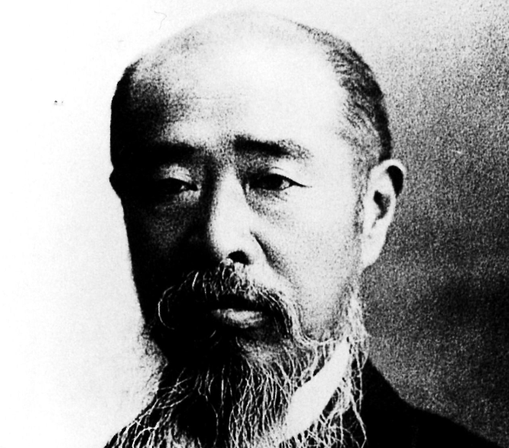
易簀セラレテヨリ巳ニ三十八年郷人ノ追慕今猶新ナリ茲ニ有志相謀リ翁ノ功
蹟ヲ碑ニ刻シ以テ後毘ノ模範タラシメントス

昭和二十二年十月 勲四等 川島浪速書

和田郡平翁 頌徳碑 読み下し文
天下富豪多きも、吾が郷の先輩 和田郡平翁の如く、才徳兼備多大の功績を貽せし者は誠に
稀に見る人傑なり。翁は、天保１４年本村和田家の嗣子に生まれる。幼じして父母を失い
、自奮和漢の学を修め、心身の鍛錬を努め、遂に大器を成す。博学 鴻才 仁慈 篤厚、
人品高雅、常人の及ぶところにあらず。若冠松代藩の大名主を振り出しとし、維新後幾
多、地方公職に歴任し、一生公益のために盡瘁せる、事蹟枚挙にいとまあらず。その
大要をあぐれば、明治初年当時の難事たる土地台帳の整備、猿が番場峠
の郡村界に、百余年の懸案を解決し、自治制の布かるるや、その発達に貢献
するもの大なり。また、赤十字社の創立に当たり、翁固有博愛性の発動著しく、
長野支部規模全国に冠たるは翁の力による。総裁有栖川の宮の殊遇を蒙
り諸殿下に近侍し、伊藤 東郷等の巨星と友好したるごとき、これ皆その学徳の
到すところなり。飯山二十四銀行の破綻を救い、六十三銀行の前身たる稲荷
山銀行の創設等は、理財の才を見るべし。植林を奨励し、率先苹果を試栽し、
信州今日果業の母胎となる。教育には特に心血を注ぎ、進みて本村学校敷地の
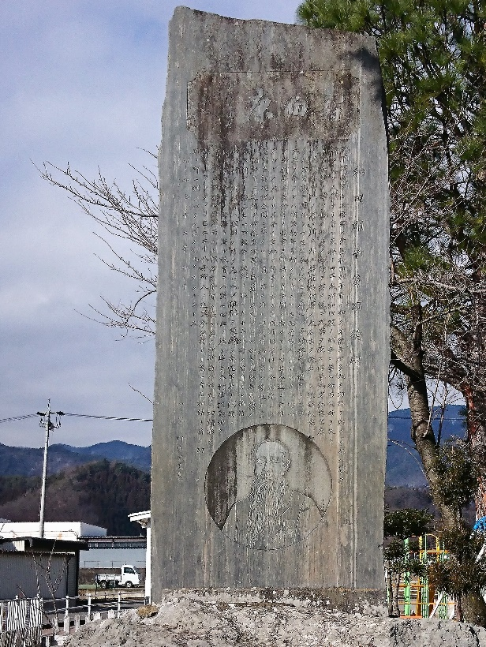
寄附をなし、松田、西澤両氏と協力し、今日の基を築く。かくのごとき翁は、偉大の功蹟残し
易簀せられてより、すでに三十八年郷人の追慕今なお新たなり。ここに有志相計り、翁の功
蹟を、碑に刻しもって、後毘の模範たらしめんとす。

昭和二十二年 勲四等 川島浪速 書

